附件5
线上选房操作指引

1.人员核验。选房人员需在i龙华APP/微信小程序进行用户登录（如图1-1）；登录成功后，点击首页中的【更多】，找到【住房】模块中的【户籍选房】并进入（如图1-2）；进入到该页面并点击“公租房线上选房签约”模块，需再次填写身份证号、人员姓名、手机号进行选房人员确认，系统将通过入围选房家庭主申请人数据获取人员信息判断是否拥有选房资格，如用户为主申请人，则核验通过（如图1-3）；通过核验的选房人员点击选房批次后，需点击“线上选房”按钮，并仔细阅读选房内容和重要提示才能进入线上选房用户端界面（如图1-4）。
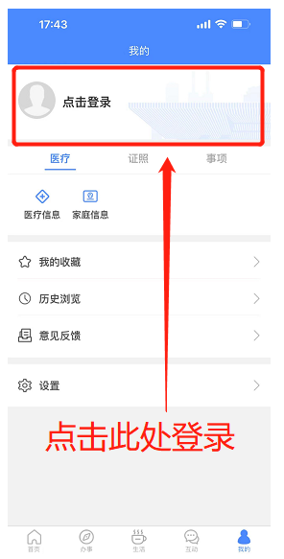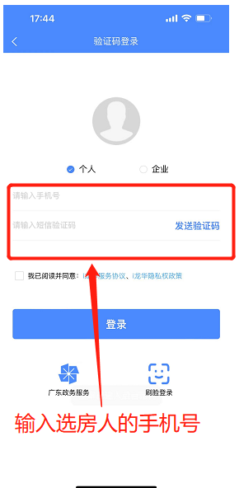
图1-1
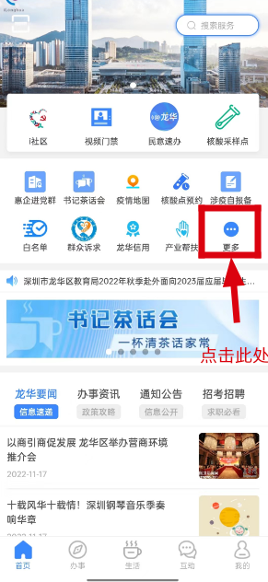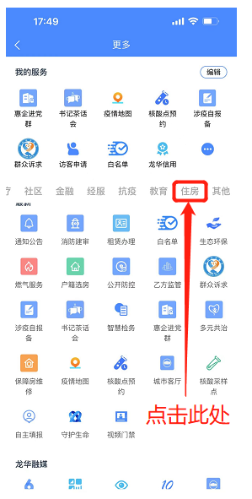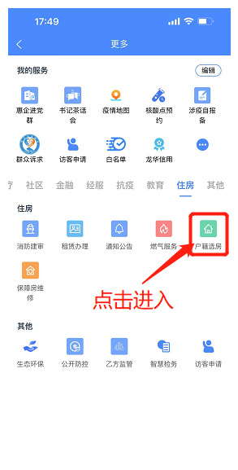
图1-2
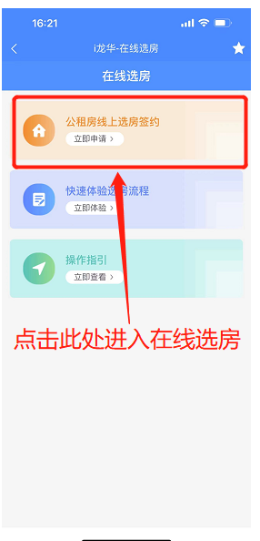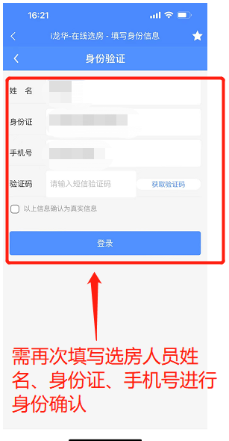
图1-3
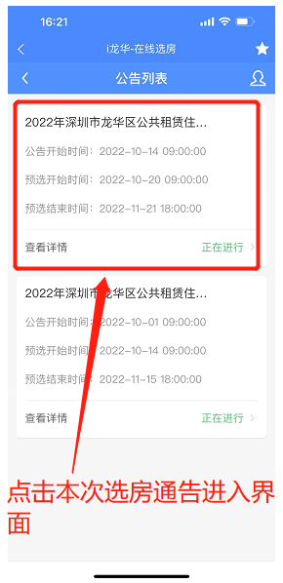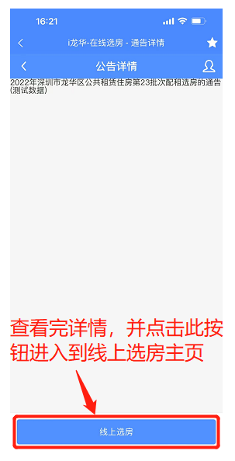
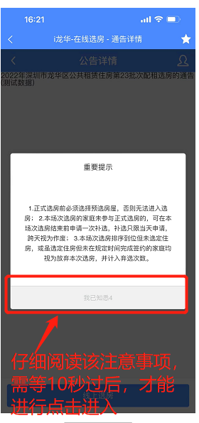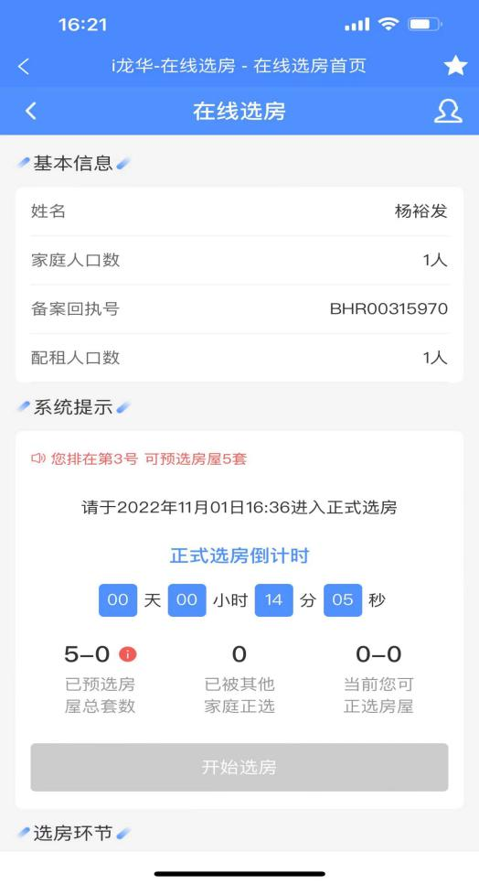
图1-4

2.功能测试及账号填写。选房人员进入线上选房用户端界面，主页显示正选房源环节倒计时，倒计时完后“开始选房”按钮会亮起。正选房源环节前，选房人员可点击各模块进行常规功能测试，选房人员可返回首页点击“快速体验选房流程”和“操作指引”按钮提前熟悉线上选房和查看具体流程（如图2-1）。选房人员需在此阶段填写租金缴交的银行账号，并且可在此阶段查看租赁合同模板和入住通知书模板（如图2-2）。
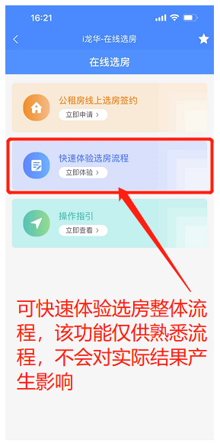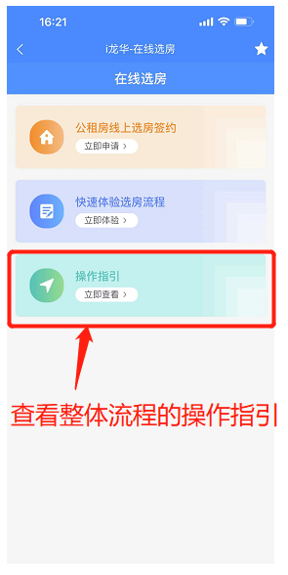
图2-1
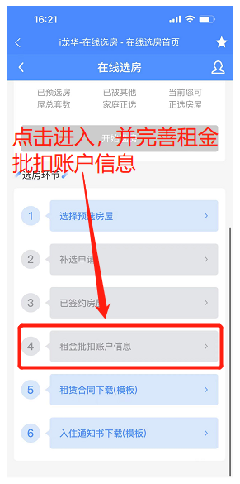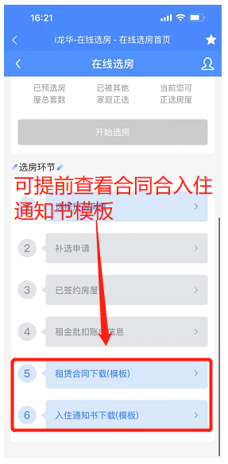
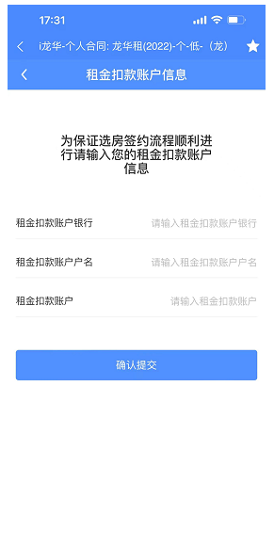
图2-2

3.分配预选。2022年11月21日将开放本次需分配的房源，选房人员可通过“选择预选房屋”按钮，查看并预选房源项目和房源详细信息，具体包括房源名称、地址、面积、户型、预计交付时间等，并根据意向在房源详细页面点击“加入预选”按钮，可把房屋纳入预选房屋内，每个选房人员最多预选5套房源，在正选环节前选房人员可变更预选房源，也可查看该房源被多少选房人员纳入到预选房屋里，选房人员可根据自身排名实时关注预选的房源情况（如图3-1）。预选后，被选房源同步展示预选信息，也可在该页面进行取消预选房屋操作（如图3-2）。选房人员须进行预选房屋操作后并成功预选房屋和选房倒计时结束后才能进入正选环节（如图3-3）。
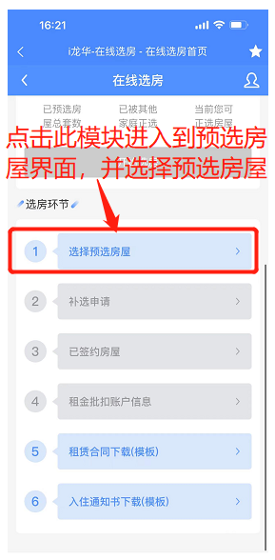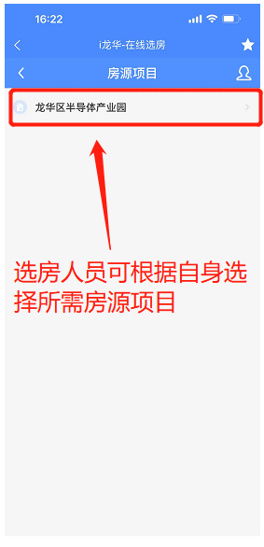
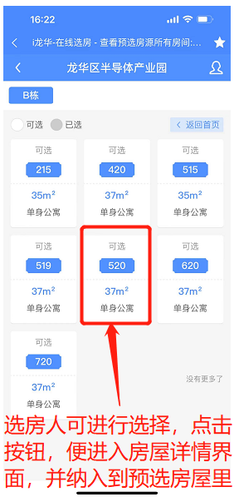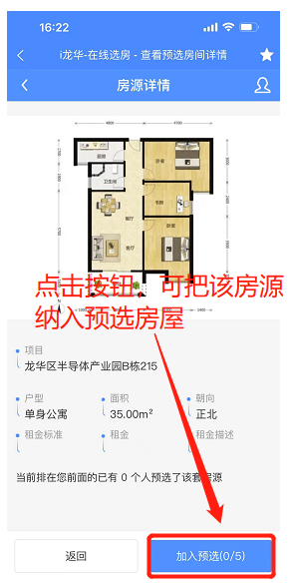
图3-1
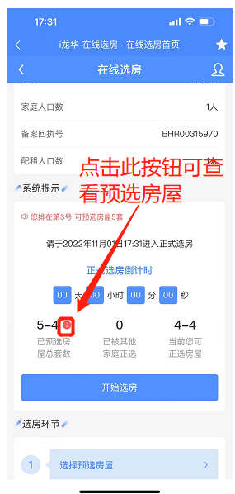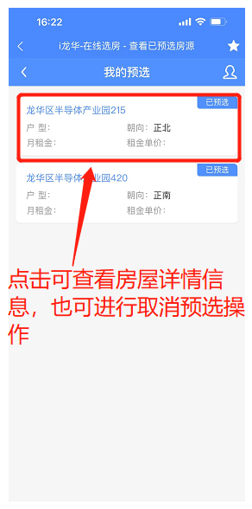
图3-2

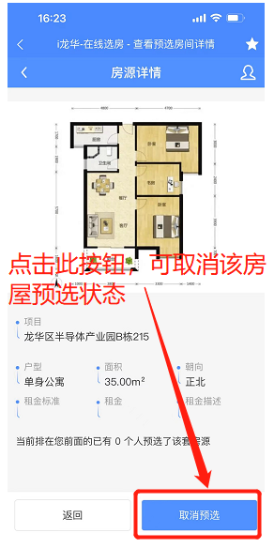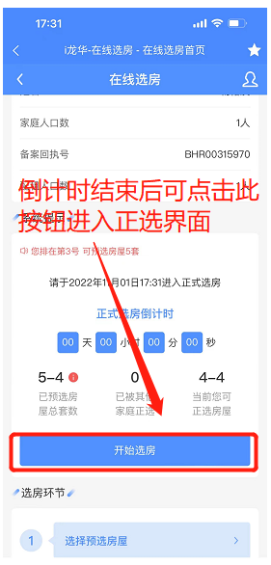
图3-3

4.分配正选。正式选房倒计时为零时，选房人员可点击“开始选房”按钮（选房人员需有预选房屋，才能进入正式选房界面），点击入正选界面，选房人员在系统规定的选房时间进入正选环节，每位选房人员的正选时长为3分钟，选择时只能从已预选的房源中选择一套，并且进入到签约合同阶段，不可更换房屋（如图4-1）。选房人员在正选环节选定房源后将进入签约合同阶段（如未在预选阶段完善租金扣款账户信息，系统将要求选房人员在该阶段完善租金扣款账户信息）。如选房人员未在规定时间内进入正选环节或在正选结束后未选定房源，在本场次结束前可在系统点击申请进行补选，未申请补选和主动签订放弃承诺书的选房人员视为放弃本批次房源的选房（如图4-2）。
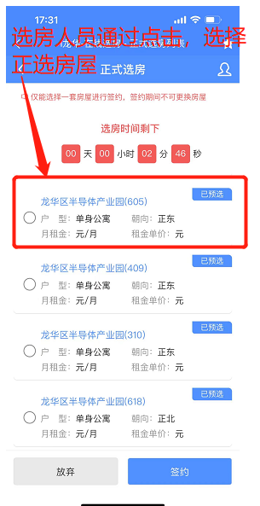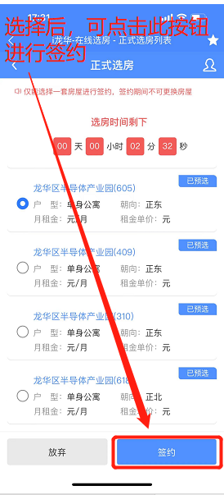
图4-1
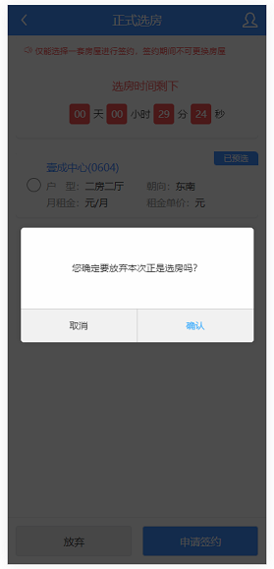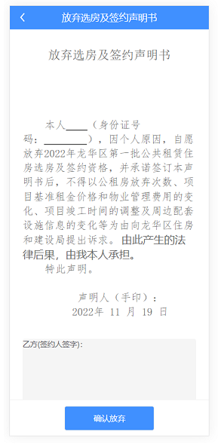
图4-2

5.分配补选。选房人员未在正选时间内进入正选环节或正选结束后未选定房源，可通过申请补选进入补选环节，在该选房场次结束后进入补选（补选流程与之前选房流程一致）。补选仅限当场次（每日选房分为上午场次及下午场次），跨场次无法申请补选。参与补选的选房人员按原选房排序依次排序，补选时长与正选一致（如图5-1）。选房人员在规定的时间内未补选，或主动点击取消选房，系统将取消此次选房操作，房源回退至可选房源库，同时选房人员视为放弃本批次房源的选房，主动放弃的选房人员需签署《放弃选房声明书》（如图5-2）。
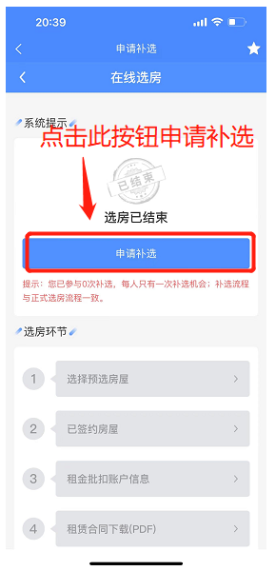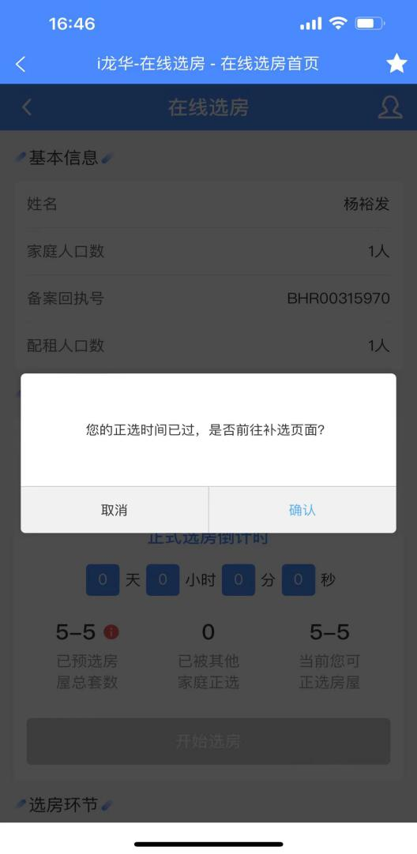
图5-1
图5-2

6.合同签约。选房人员通过正选或补选确认房源后进入合同签约环节，可查看房屋合同详情、所选房屋详情，确认无误后由选房人员移动端手写签名确认，确认完成后，本次选房结束，可返回首页查看签约的房屋，签约时长30分钟。选房人员在规定的时间内未签约，或主动点击取消签约，系统将取消此次选房操作，房源回退至可选房源库，同时选房人员视为放弃本批次房源的选房，主动放弃的选房人员需签署《放弃选房声明书》（如图6-1）。
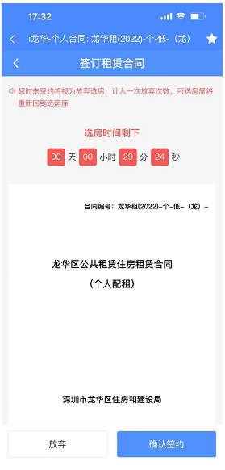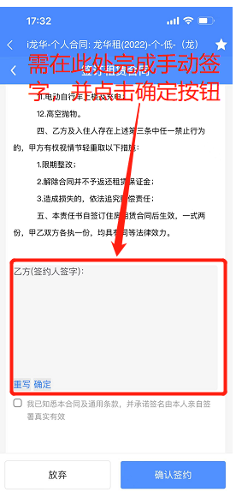
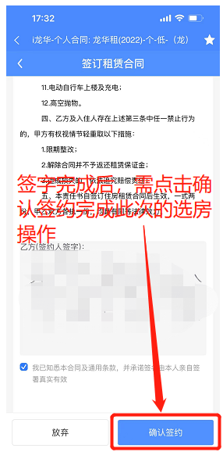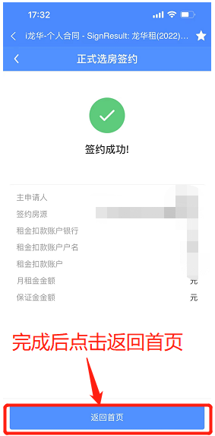
图6-1

7.签约结果。签约后，选房人员可进入签约结果页面查看签约信息。（如图7-1）。
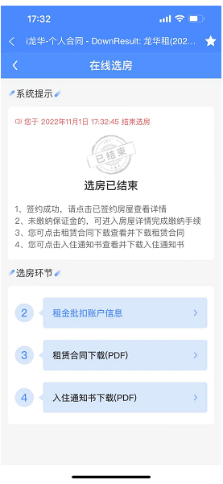
图7-1

9.已签约租赁合同生成及下载功能：选房人员点击租赁合同下载可进入合同下载页面（若未签约则为合同模板），如已完成签约，该功能可生成合同，选房人员可自行完成下载查看（该合同并未完成盖章，不起到法律效应，仅供查阅合同条款）。
10.入住通知书生成及下载功能：选房人员点击入住通知书可进入入住通知书下载页面（若未签约则为入住通知书模板），如已完成签约，该功能可生成入住通知书，承租方可自行完成下载。
11.保证金缴交。选房人员签约完成后，租金及保证金金额根据签约信息自动生成，选房人员确认签约信息-房源、租金、租金缴交的银行账号、保证金金额等无误后，按我局在选房公告中的规定时间，携带资料前往现场缴纳保证金，缴纳成功后，领取租赁合同。

